1. **Mulai dari HTML**  
   HTML merupakan inti dari halaman web secara keseluruhan. Mempelajari HTML cukup mudah dan kamu tidak perlu memiliki dasar coding terlebih dahulu. Modal kamu untuk belajar HTML adalah familiar dengan penggunaan web browser seperti Google Chrome atau Mozilla Firefox. Apabila serius untuk mempelajari HTML, silakan mengakses ragam referensi serta konsultasi dengan domainesia.com.
2. **Lanjut Mempelajari CSS**  
   CSS dan PHP sangat berguna untuk kamu dalam memahami dan membuat tampilan website yang cantik, menarik dan dinamis, menyesuaikan kepentingan dan kebutuhan.
3. **Naik Tingkat Belajar PHP**  
   Setelah kamu familiar dengan HTML dan CSS, serta paham cara mengoperasikannya, maka lanjutkan pembelajaran kamu ke bidang Web Programming dengan PHP. Ini artinya, kamu sudah akan memulai pelajaran tentang bahasa pemrograman komputer. Dengan mempelajari PHP, berarti kamu akan belajar mengatur alur logika, memproses hasil form HTML, hingga berkomunikasi dengan database seperti MySQL. Ketika sukses membuat website dengan PHP, jangan lupa untuk menyimpan data ke database.
4. **Lengkapi Proses Pembelajaran dengan Animasi dengan JavaScript**  
   JavaScript merupakan satu golongan dengan PHP, yakni merupakan bahasa pemrograman murni. JavaScript akan membuat halaman web kamu tampil interaktif, serta membuat visual lebih artistik. Ia merupakan bahasa pemrograman yang menggunakan konsep berbasis objek.
5. **Cara Coding Android**  
   Tak melulu harus menggunakan PC, melakukan pembelajaran dan kegiatan coding juga bisa dilakukan dengan android. Teknologi yang semakin maju telah menghasilkan ragam penyesuaian, sehingga proses coding jadi lebih dinamis.

**5 Aplikasi Belajar Coding Lewat smartphone**

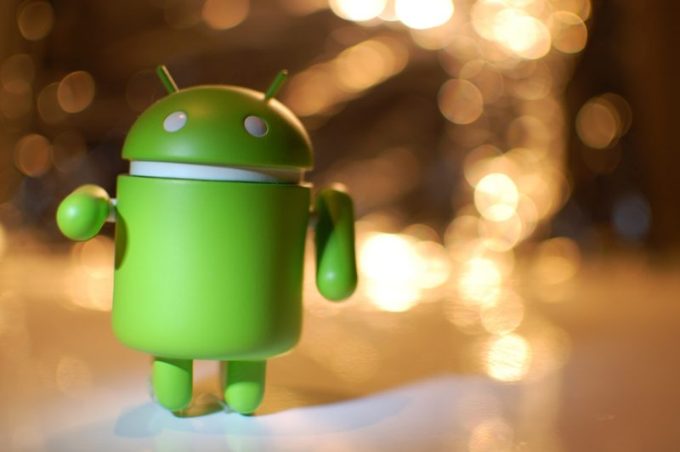Sumber: Pixabay

Banyaknya inovasi teknologi jelas mempermudah pekerjaan. Kamu bisa membuat coding dimanapun dengan handphone Android kamu. Berikut adalah 5 aplikasi yang bisa kamu pakai untuk membuat coding:  
AIDE, merupakan aplikasi code editor yang dilengkapi dengan tutorial dan petunjuk pembelajaran coding.

1. Code Peeker, merupakan aplikasi yang mendukung proses coding dengan berbagai pilihan syntax. Oleh karena itu, ia bisa memberi solusi ketika terjadi error.
2. Deuter IDE, aplikasi ini mampu melakukan compile secara online dan didesain sesuai dengan smartphone. Aplikasi ini juga mendukung 40 bahasa pemrograman.
3. DroidEdit Free, merupakan aplikasi coding yang sangat familiar bagi yang sering menggunakan Notepad++
4. TurboEditor, yakni aplikasi open source yang menyediakan ragam custom coding secara gratis. Aplikasi ini juga menyediakan Auto mode untuk penghematan dan penyimpanan file.

Selain dari kelima aplikasi tadi, masih banyak lagi aplikasi coding via android yang bisa kamu gunakan. Di antara aplikasi tersebut yakni Our Code Editor, Quick Edit, Quoda dan Decoder.

Baca juga : [Jual hosting murah gratis domain](http://www.domainesia.com/hosting)

**Cara Coding IOS**

Selain via website dan android, proses coding juga semakin dinamis karena bisa dilakukan di MacOS. Pertama-tama, kamu harus terlebih dahulu mendapatkan Xcode. Cara mendapatkannya, adalah dengan mengunduhnya. Setelah mendownload dan memiliki akun, kamu bisa segera membuat iOS App kamu yang perdana. Untuk lebih jelasnya, silahkan ikuti langkah-langkah berikut ini:

1. Buka Xcode, lalu pilih “Create a New Xcode project”, lalu klik Next. Nantinya akan tampil sejumlah template untuk project kamu. Pilih salah satu saja.
2. Silahkan mengisi informasi tentang aplikasi yang akan dibuat. Informasi tersebut diantaranya memuat data tentang nama produk aplikasi, Team, Organization Name alias nama pengembang atau perusahaan, serta Organization Identifier atau data yang digunakan untuk identitas unik kamu.
3. Data selanjutnya yang dibutuhkan yakni bahasa pemrograman yang akan dipilih. Pilihlah “Use Core Data”. Jika dalam aplikasi kamu ingin menggunakan library Core Data, lalu “Include Unit Tests” dan “Include UI Tests” jika aplikasi ingin menggunakan library untuk urusan testing.
4. Klik Next
5. Pilih ruang penyimpanan project iOS app kamu.
6. Klik “Create”
7. Kamu nantinya akan dibawa ke halaman utama Xcode. Terdapat sejumlah fitur di dalamnya, di antaranya identity (display name atau nama proyek, Bundle Identifier, serta Version dan Build), Signing, Deployment Info dan komponen lainnya. Selamat menggali dan mengeksplorasi!

**Baca juga**:*[Mengubah File php.ini Melalui PHP Selector](https://www.domainesia.com/panduan/php-ini-melalui-php-selector/)*

**Dasar-dasar Coding**

Dasar coding tidak akan jauh dari bahasa pemrograman. Sebagaimana telah kami jelaskan di bagian sebelumnya, terdapat berbagai bahasa pemrograman yang harus kamu kuasai sehingga nantinya bisa terbiasa melakukan coding untuk berbagai keperluan.  
Seperti juga mempelajari bahasa asing lain, bahasa pemrograman memiliki sejumlah struktur dasar. Adapun struktur dasar bahasa pemrograman yakni struktur runtutan, Struktur Perulangan dan Struktur Percabangan. Untuk pembahasan lebih detailnya, perlu masuk ke pembahasan yang lebih intens dan khusus.

**Kesimpulan**

Coding merupakan proses pengolahan kode yang menggunakan bahasa pemrograman, dari mulai menuliskannya, memperbaikinya, hingga memeliharanya. Kode yang dimaksud adalah perangkat pembangun suatu program komputer. Coding juga sangat bermanfaat untuk melatih daya pikir. Dalam coding, kita berlatih untuk melihat logika untuk membangun suatu algoritma. Kita pun jadi bisa membuat serangkaian formulasi sehingga segala masalah pemrograman bisa lebih mudah dan sederhana.  
Demikianlah artikel tentang Belajar Coding untuk pemula. Pada dasarnya, ketekunan dan kemauan keras harus mau ditempuh jika ingin sukses belajar coding. Sedangkan untuk sarana dan prasarana, kamu tidak perlu khawatir, sebab media pembelajaran dan media latihan telah banyak tersebar dan bisa diakses secara mudah. Semoga

Top of Form



Bottom of Form